Письмо-приглашение к участию в
Областной программе
«Волонтерское движение Донетчины 2011»
Сначала, позволь познакомить тебя с историей о четырех личностях, которых звали Все, Кто-нибудь, Каждый и Никто.
Надо было выполнить какое-то очень важное задание и Все были уверены, что Кто-нибудь это сделает.
Каждый мог это сделать, но Никто не сделал.
Кто-нибудь разгневался, потому что это была задача Каждого.
Все считали, что Каждый может выполнить это, но Никто не понял, что Все этого не сделают
Закончилось тем, что Все обвиняли Кого-нибудь, когда Никто не выполнил того, что Каждый мог сделать сам.
Чтобы изменить эту ситуацию к лучшему, присоединяйся движению
ВОЛОНТЕРОВ-2011 в Донецкой области!
Многим людям в этом мире нужны именно Твои сильные руки и любящее сердце!

Программа «Волонтерское движение Донетчины» создана Управлением по делам семьи и молодежи Донецкой областной государственной администрации в 2010 году для того, чтобы способствовать повышению мотивации к волонтерской деятельности, овладению основными знаниями и умениями, необходимыми для осуществления волонтерской работы, а также развитию социальной активности, навыков осознанного и активного строительства собственной жизни. Обучающая программа длиться один год и состоит из двух неотъемлемых частей – теоретической и практической*.
Теоретическая часть (первое полугодие) – это серия занятий (тренинги, творческие мастерские, игровые программы, дебаты и т.д.), которые помогут тебе научиться всему, что должен уметь волонтер, будут развивать твои самые лучшие качества, станут платформой для практической волонтерской деятельности.
Практическая часть (второе полугодие) – это серия интереснейших мероприятий, в которых ты реализуешь полученные навыки и умения, познакомишься с новыми людьми, которые, как и ты имеют активную жизненную позицию, а также практическая часть «Волонтерского движения Донетчины» - это возможность предложить интересный для тебя социальный проект и реализовать его вместе с твоими новыми друзьями.

Для того, чтобы сделать первый шаг навстречу волонтерству, тебе необходимо заполнить анкету на стр.3 и отправить ее по электронному адресу lidiya.bedilo@gmail.com до 27 января 2011 года.
Наш координатор волонтеров обязательно свяжется с тобой и пригласит на ознакомительный сбор всех участников программы.
Организатор:
Управление по делам семьи и молодежи Донецкой ОГА
Контакты:
Адрес: ул. Университетская, 13, 5 эт., каб. 517
Тел.: (062)304-02-47, Факс: (062)304-62-18
Координатор проекта Серезитинова Татьяна (050)473-61-28

Время действовать!

Ждем Тебя!
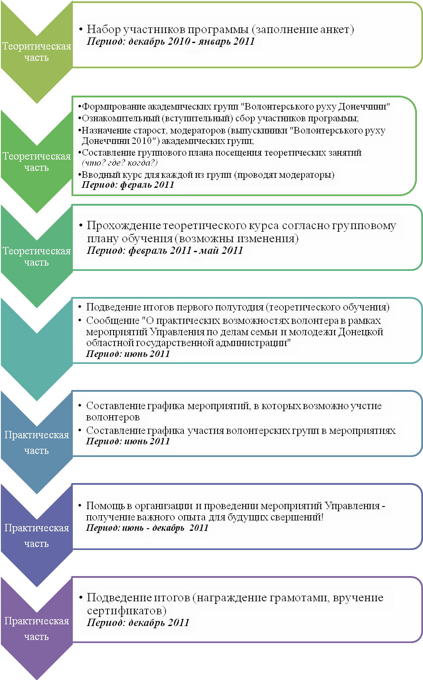

Анкета
участника программы «Волонтерское движение Донетчины 2011»

Фамилия:
Имя:
Отчество:
Дата рождения:
Адрес:
Мобильный телефон:
Адрес электронной почты:
Твоя страничка в социальных сетях:
(например: vkontakte.ru/id8889345, facebook.com/alina888 и т.д.)
Образование:  (поставь отметку) | неполное среднее (учусь в школе)  полное среднее (только закончил/ла школу)  среднее специальное  неполное высшее – учусь в колледже, техникуме;  неполное высшее – учусь в высшем учебном заведении  высшее  Другое:
Если вы учитесь, укажите название учебного заведения, факультет, специальность, курс
(для школы класс)
Увлечения, интересы, хобби:
Если возможно, укажите темы, которые были бы вам интересны в процессе обучения:
Почему вы хотите стать волонтером:
(оригинальность приветствуется)
Откуда вы узнали о программе
«Волонтерское движение Донетчины 2011»

